Канат
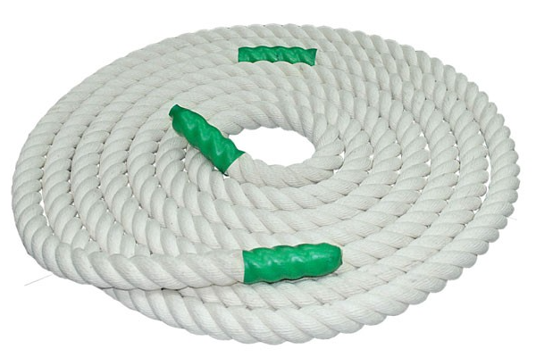
Длина, м: 20
Диаметр, мм: 40
Цвет: Белый
Материал: Хлопок
Блин

Блин обрезиненный TITAN Barbell 25 кг (d51)
РАЗМЕРЫ ДИСКА:
- Посадочный диаметр: 51 мм
- Внешний диаметр диска: 360 мм
- Толщина диска: 50 мм
ДРУГИЕ ХАРАКТЕРИСТИКИ:
- Материал диска: стальной, обрезиненный
- Резина не имеет неприятного запаха
- Цвет: черный

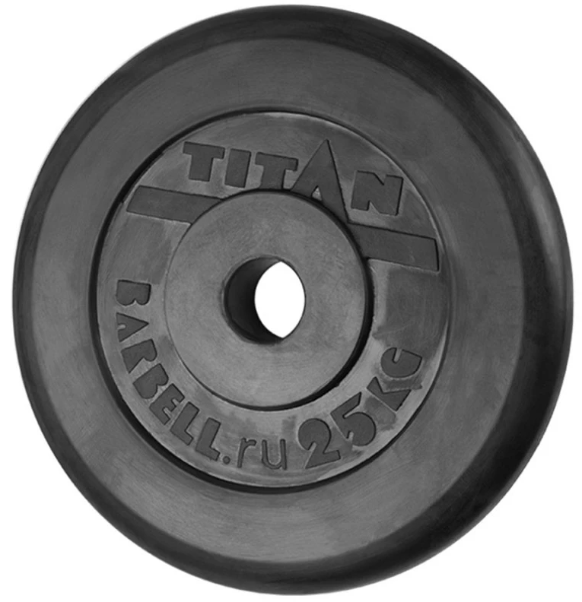

Стойка для гантелей

Cтойка для литых гантелей на 9 пар
- Габариты Д*Ш*В (мм): 820x640 x1210
- Вес, кг: 25
- Стальной профиль: 60*40
- Подпятники: Резиновые
- Краска: Порошковая
- Порошковая краска делает поверхность ровной и устойчивой к различным повреждениям и коррозии.
- Резиновые подпятники делают стойку устойчивее и не царапают пол.

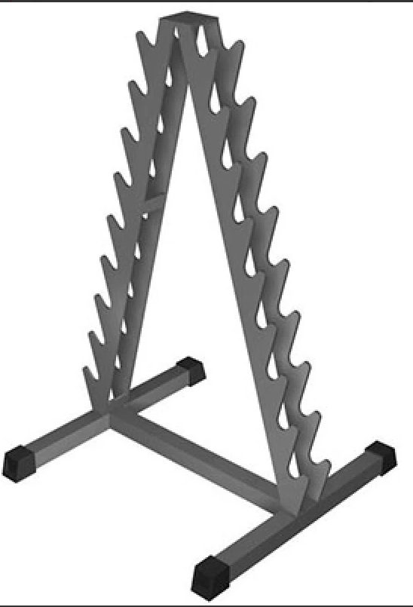

Гантели

Гантель гексагональная обрезиненная Voitto, 15 кг
- Внешний материал: резина+хром
- Внутренний материал груза: металл
- Длина, см: 33,5
- Ширина, см: 13,5
- Высота, см: 13,5
- Длина хвата, см: 11
- Диаметр хвата, см: 3,3
- Вес: 15 кг
- Цвет: черный

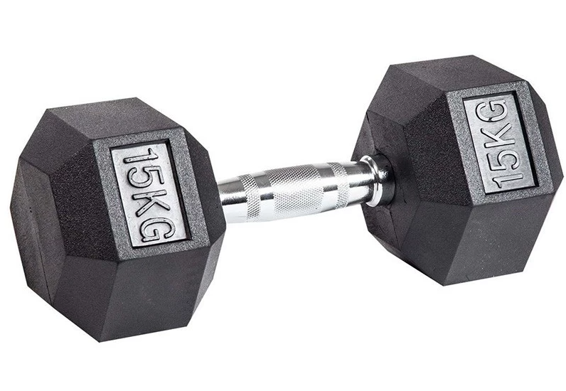

Гантель гексагональная обрезиненная Voitto, 17,5 кг
- Внешний материал: резина+хром
- Внутренний материал груза: металл
- Длина, см: 34,5
- Ширина, см: 14,5
- Высота, см: 14,5
- Длина хвата, см: 11
- Диаметр хвата, см: 3,3
- Вес: 17,5 кг
- Цвет: черный

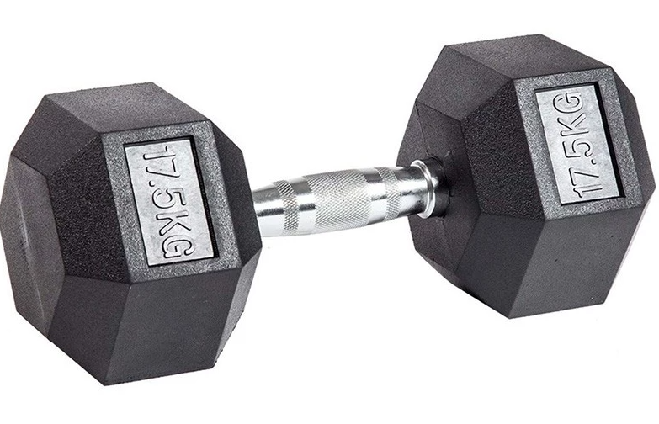

Гантель гексагональная обрезиненная Voitto, 20 кг

- Внешний материал: резина+хром
- Внутренний материал груза: металл
- Длина, см: 35,5
- Ширина, см: 14,5
- Высота, см: 14,5
- Длина хвата, см: 11
- Диаметр хвата, см: 3,3
- Вес: 20 кг
- Цвет: черный

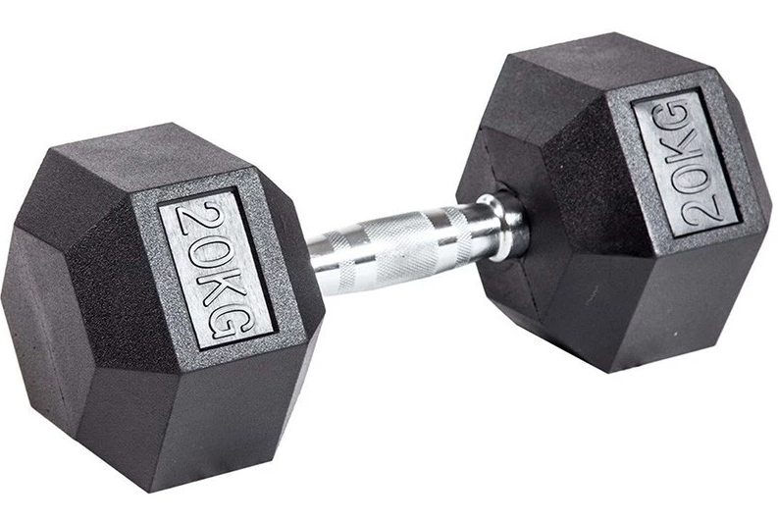

Гантель гексагональная обрезиненная Voitto, 25 кг
- Внешний материал: резина+хром
- Внутренний материал груза: металл
- Длина, см: 37,5
- Ширина, см: 15,5
- Высота, см: 15,5
- Длина хвата, см: 11
- Диаметр хвата, см: 3,3
- Вес: 25 кг
- Цвет: черный

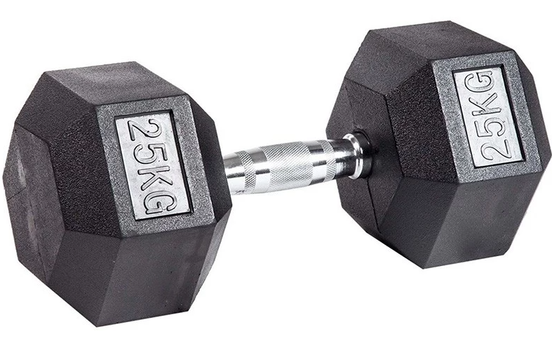

Пояс с цепью кожаный 100 см (лифтерский)
- Производитель: Onhillsport
- Страна производитель: Россия
- Материал: Гладкая кожа
- Застежка: Карабин
- Максимальная ширина: 8.0 см
- Общий вес изделия с коробкой: 0.79 кг.
- Цепь усиленная длиннозвенная: 1 шт.
- Максимальная нагрузка: 150 кг.
- Длина цепи: 100 см.
- Карабин стальной усиленный: 1 шт.

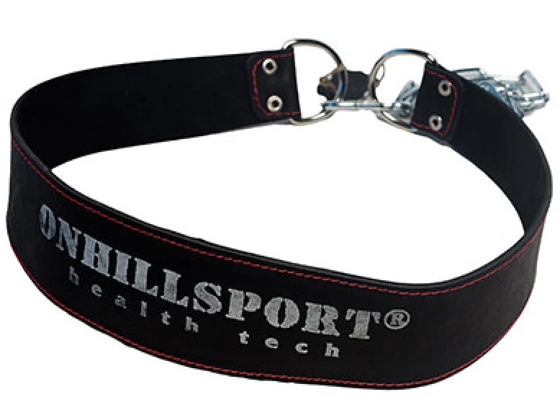

Гриф для штанги W-образный Voitto, d-50 мм
РАЗМЕРЫ ГРИФА:
- Длина грифа: 121 см;
- Посадочный диаметр: 50 мм;
- Длина рабочей поверхности: 84 см;
- Длина посадочного места: 16 см;
- Диаметр рукояти: 25 мм.
ДРУГИЕ ХАРАКТЕРИСТИКИ:
- Материал грифа: сталь Q235;
- Покрытие: зеркальный хром;
- Крепления: в комлект не входят, приобретаюстя отдельно;
- Медное кольцо: есть;
- Макс. нагрузка: 250 кг;
- Вес грифа: 8 кг.

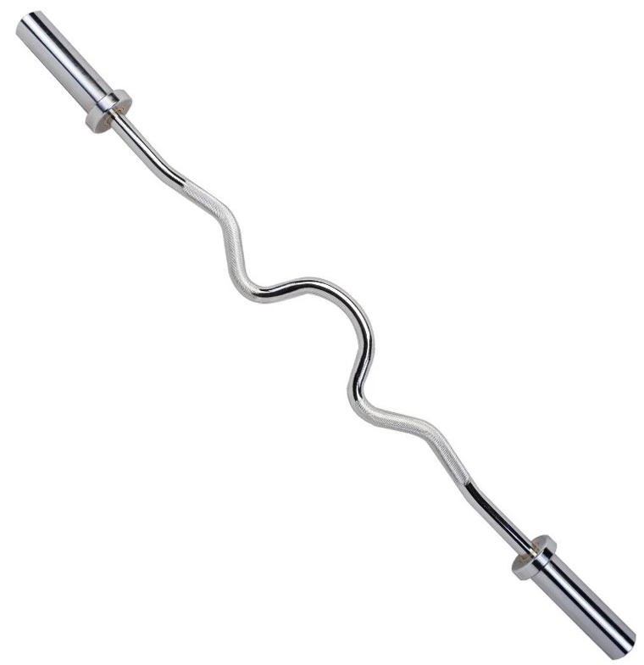

Пояс для пауэрлифтинга SU-331, натуральная кожа, черный
- Материал: натуральная кожа
- Цвет: черный
- Размеры: M, L, XL, XXL
- Ширина в дюймах: 4
- Ширина в сантиметрах: 10
- Тип упаковки: картонная карточка с подвесом/транспортировочный пакет
- Вес брутто: 1.358 кг.
- Размер L

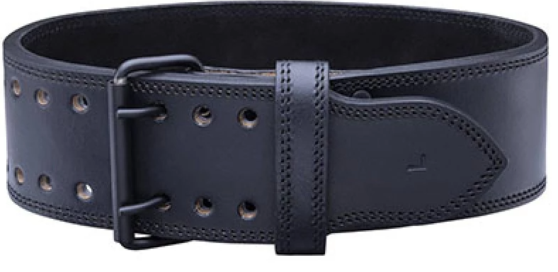

Модульная резиновая плитка "Унидор" 20 мм
Тип | Плитка резиновая
Использование | Уличное и в помещениях
Материал | Вулканизированная резина
Размер | 500 х 500 мм
Толщина (мм) | 20 мм
Тип замка | Puzzle
Жесткость | 70–85 Sh A
Температура эксплуатации | от -40 до +50°С
Цвет | Черный
